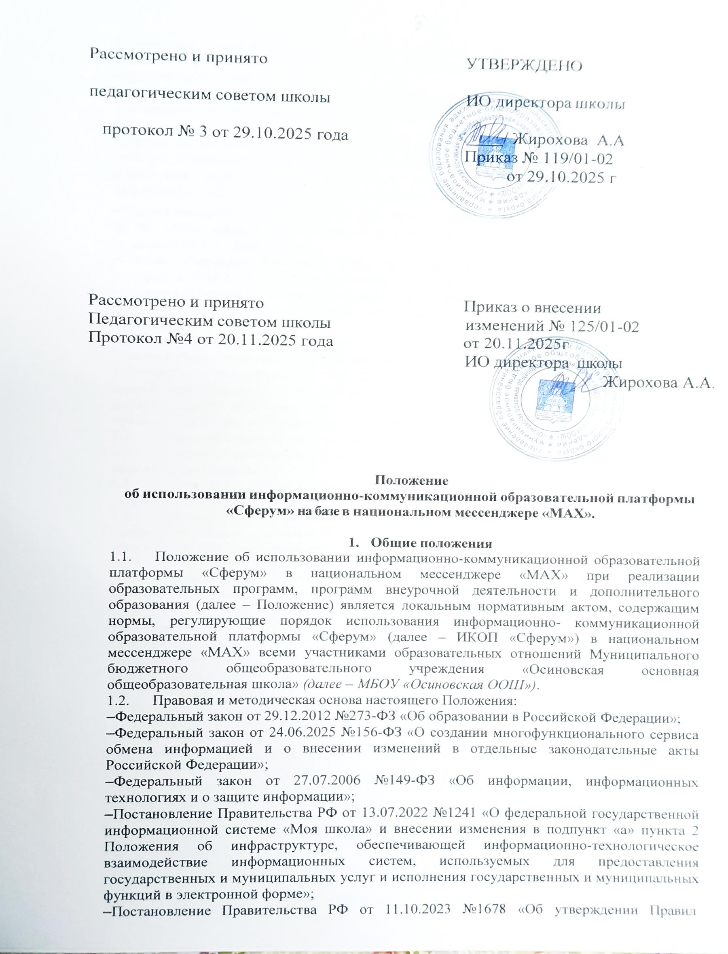
применения организациями, осуществляющими образовательную деятельность, электронного обучения, дистанционных образовательных технологий при реализации образовательных программ»;
–Распоряжение Правительства РФ от 12.07.2024 №1880-р «Об определении организации, обеспечивающей создание и функционирование многофункционального сервиса обмена информацией»;
–Приказ Минпросвещения России от 23.07.2025 №551 «Об утверждении федерального перечня электронных образовательных ресурсов, допущенных к использованию при реализации имеющих государственную аккредитацию образовательных программ начального общего, основного общего, среднего общего образования»;
–Приказ Минцифры России от 15.07.2022 №542/1 «О мероприятиях по созданию элементов ФГИС «Моя школа», обеспечивающих реализацию ее функций, и мероприятиях по созданию ФГИС «Моя школа»;
–Письмо Минцифры России от 27.08.2025 №ММ-П10-82860. О применении цифровой платформы «MAX» и информационно-коммуникационной платформы
«Сферум» образовательными учреждениями или в рамках трудовой деятельности;
–Письмо Минпросвещения России от 22.08.2025 №04-ЗГ-МП-67 «О рассмотрении обращения»;
–Письмо Минпросвещения России от 31.07.2023 №04-423 «Об исполнении протокола» (вместе с «Методическими рекомендациями для педагогических
работников образовательных организаций общего образования, образовательных организаций среднего профессионального образования, образовательных организаций дополнительного образования по использованию российского программного обеспечения при взаимодействии с обучающимися и их родителями (законными представителями)»).
  - Положение принимается общим собранием работников имеющим право вносить в него изменения и дополнения, и утверждается приказом образовательной организации за подписью руководителя.
  - Положение устанавливает единые требования по работе с ИКОП
«Сферум» в национальном мессенджере «MAX» в МБОУ «Осиновская ООШ»
  - Термины и определения, используемые в настоящем Положении:
–информационные технологии реализации образовательных программ с использованием дистанционных образовательных технологий (ДОТ) – технологии создания, передачи и хранения учебных материалов, организации и сопровождения учебного процесса дистанционного обучения;
–информационно-коммуникационная образовательная платформа «Сферум» (ИКОП
«Сферум») – российский информационно-коммуникационный сервис, предназначенный для образовательных целей и коммуникации пользователей в едином и защищенном электронном образовательном пространстве);
–национальный мессенджер «MAX» (сервис «МАХ») – российская цифровая платформа, содержащая возможность обмена электронными сообщениями между его Пользователями, при котором Пользователи самостоятельно определяют получателя (-ей) электронного (-ых) сообщения (-й), а также иные функциональные возможности, в том числе функции многофункционального сервиса обмена информацией при взаимодействии с соответствующей государственной информационной системой;
–электронная информационно-образовательная среда (ЭИОС) – совокупность информационных, телекоммуникационных технологий, соответствующих технологических средств, электронных информационных и образовательных ресурсов, обеспечивающих условия освоения обучающимися образовательных программ в полном объеме независимо от места их нахождения;
–пользователи – участники образовательных отношений (обучающиеся, педагогические и иные работники образовательной организации, родители (законные представители) обучающихся), осуществляющие взаимодействие с помощью ИКОП «Сферум» и сервиса
«МАХ».
  - Использование ИКОП «Сферум», интегрированной с сервисом «МАХ», осуществляется по всем предметам учебного плана, в том числе плана внеурочной

деятельности, направлениям воспитательной работы согласно плану воспитательной работы, а также программам дополнительного образования детей, реализуемым в МБОУ
«Осиновская ООШ»
  - Использование ИКОП «Сферум», интегрированной с сервисом «МАХ», является частью ЭИОС МБОУ «Осиновская ООШ» и одним из видов информационных технологий реализации образовательных программ с использованием ДОТ.
  - В случае несогласия родителей / законных представителей от регистрации и использования ИКОП «Сферум», интегрированной с сервисом «МАХ», для них остаются доступными альтернативные способы взаимодействия с представителями образовательной организации: дневник учащегося в бумажном виде, очные встречи по предварительной договоренности и родительские собрания.

- Организация работы пользователей в ИКОП «Сферум», интегрированной с сервисом «МАХ»
  - Администратор ИКОП «Сферум», интегрированной с сервисом «МАХ», назначается руководителем образовательной организации на основании приказа.
  - Сотрудники МБОУ «Осиновская ООШ», использовавшие ИКОП «Сферум» в VK мессенджере до перехода в национальный мессенджер МАХ, должны убедиться в наличии всех чатов, необходимых для продолжения коммуникации. В случае отсутствия создать новые и добавить в них пользователей.
  - Администратор ИКОП «Сферум», интегрированной с сервисом «МАХ», координирует процессы по использованию ИКОП «Сферум» в образовательной организации, в том числе:
    - направляет посредством электронной почты на адрес info@sferum.ru заявку на регистрацию образовательной организации на ИКОП «Сферум» с приложением приказа о назначении администратора с указанием контактных данных (ФИО, адрес электронной почты, номер личного мобильного телефона);
    - проходит регистрацию на ИКОП «Сферум» (в сервисе «МАХ») посредством ввода указанного в заявке номера мобильного телефона;
    - в личном кабинете администратора ИКОП «Сферум» (в сервисе «МАХ») вносит и при необходимости редактирует информацию об образовательной организации;
    - создает необходимый структурный компонент, обеспечивающий присоединение всех педагогических работников образовательной организации к ИКОП «Сферум» (в сервисе «МАХ»);
    - при необходимости создает структуру образовательной организации, компонентом которой является класс (группа), в соответствии с утвержденной структурой МБОУ
«Осиновская ООШ»;
    - создает и направляет педагогическим работникам, а при необходимости обучающимся и их родителям (законным представителям) ссылки-приглашения для присоединения в соответствующий класс в установленной пользовательской роли на ИКОП
«Сферум»;
    - назначает дополнительных администраторов из числа присоединившихся на ИКОП «Сферум» педагогических работников МБОУ «Осиновская ООШ»;
    - при необходимости прикрепляет педагогических работников, выполняющих должностные обязанности классных руководителей, по учебным классам в соответствии с утвержденным руководителем образовательной организации распределением классного руководства;
    - рассматривает и принимает заявки на вступление в сообщество образовательной организации от педагогических работников, иных сотрудников, а при необходимости от обучающихся и их родителей (законных представителей) из числа представителей органа ученического самоуправления (актива) и родительского комитета (актива) соответственно;
    - завершает процесс подтверждения статуса «учитель» педагогических работников, статуса «сотрудник» иных работников МБОУ «Осиновская ООШ»;
    - редактирует информацию, связанную с движением обучающихся, педагогических и иных работников МБОУ «Осиновская ООШ» в ИКОП «Сферум»;

    - аннулирует невостребованные ссылки-приглашения на присоединение к образовательной организации с целью обеспечения информационной безопасности участников образовательных отношений;
    - оказывает помощь и поддержку участникам образовательных отношений по эффективному использованию функционала ИКОП «Сферум» в национальном мессенджере «МАХ».
  - Администрация МБОУ «Осиновская ООШ» способствует выполнению образовательных программ посредством применения функциональных возможностей ИКОП «Сферум» в национальном мессенджере «МАХ», в том числе:
    - назначает администратора ИКОП «Сферум» из числа педагогических работников образовательной организации;
    - обеспечивает коммуникационное взаимодействие (проведение рабочих встреч и совещаний в онлайн или гибридном формате посредством использования функционала видео-конференц-связи) с пользователями для решения управленческих задач в чатах, созданных в ИКОП «Сферум» и интегрированных с сервисом «МАХ»:
чат руководителя образовательной организации с заместителями руководителя;
чат руководителя образовательной организации с педагогическими и иными работниками;
чат руководителя образовательной организации с представителями родительского комитета (актива);
чат руководителя образовательной организации с представителями органа ученического самоуправления (актива);
иные чаты для решения управленческих задач;
    - осуществляет контроль по использованию ИКОП «Сферум» в национальном мессенджере «МАХ» всеми участниками образовательных отношений, в том числе при проведении учебных и иных занятий с применением ДОТ, а также различных мероприятий в онлайн или гибридном формате.
  - Классный руководитель координирует процессы по использованию функциональных возможностей ИКОП «Сферум» в национальном мессенджере «МАХ» для решения учебных и внеучебных задач в классе, в том числе:
    - присоединяется к образовательной организации по ссылке-приглашению, полученной от администратора сообщества, в пользовательской роли «учитель», либо ;
    - проходит процесс верификации статуса «учитель» (при необходимости);
    - создает чаты с участниками образовательных отношений для взаимодействия с целью решения соответствующих образовательных задач, а именно:
чат с обучающимися своего класса;
чат с родителями (законными представителями) обучающихся;
чат с педагогическими работниками, ведущими учебные предметы, иные занятия с обучающимися класса;
иные чаты для решения образовательных задач;
    - поддерживает и развивает коммуникацию в чатах с участниками образовательных отношений, включая возможности организации и проведения мероприятий в онлайн или гибридном формате через ИКОП «Сферум» в национальном мессенджере «МАХ».
  - Педагогический работник (учитель-предметник, педагог дополнительного образования), ведущий учебные дисциплины или иные занятия, работник образовательной организации, участвующий в процессах сопровождения образовательной деятельности, при необходимости координирует процессы по
использованию функциональных возможностей ИКОП «Сферум» в национальном мессенджере «МАХ» для решения образовательных и организационных задач, в том числе:
    - присоединяется к образовательной организации по ссылке-приглашению, полученной от администратора сообщества, в пользовательской роли «учитель» («сотрудник»);
    - проходит процесс верификации соответствующего статуса (при необходимости);
    - создает чаты с пользователями для взаимодействия с целью решения определенных образовательных задач, а именно:

чат с обучающимися класса по учебному предмету;
иные чаты для решения образовательных и организационных задач;
    - поддерживает и развивает коммуникацию в чатах с пользователями, включая возможности организации и проведения учебных и иных занятий с применением ДОТ, а также различных мероприятий в онлайн или гибридном формате через ИКОП «Сферум» в национальном мессенджере «МАХ».
  - Сотрудник образовательной организации (непедагогический работник):
    - присоединяется к образовательной организации по ссылке-приглашению, полученной от администратора сообщества, в пользовательской роли «сотрудник»;
    - проходит процесс верификации соответствующего статуса;
    - создает и/или вступает в чаты с пользователями для взаимодействия с целью решения определенных задач.
  - Обучающийся для осуществления образовательной коммуникации и решения образовательных и воспитательных задач использует функциональные возможности ИКОП
«Сферум» в национальном мессенджере «МАХ», в том числе:
    - присоединяется по ссылке-приглашению, полученной от учителя, классного руководителя, в соответствующий чат;
    - участвует в образовательной коммуникации, осуществляемой в чате класса и чатах по учебным дисциплинам и иным занятиям, с использованием функционала ИКОП
«Сферум»;
    - участвует в учебных и иных занятиях или мероприятиях, проводимых в онлайн или гибридном формате, с применением ДОТ.
  - Родитель (законный представитель) обучающегося с целью участия в образовательной коммуникации может использовать функциональные возможности ИКОП
«Сферум» в национальном мессенджере «МАХ», в том числе:
- присоединяется к чату по ссылке-приглашению (полученной от педагогического работника, классного руководителя или представителя администрации образовательной организации)

– участвует в образовательной коммуникации, осуществляемой в чате, с использованием функционала ИКОП «Сферум» в национальном мессенджере
«МАХ»;
  - Все участники образовательного процесса активно используют новые сервисы
«Справка в школу» и «Сбор данных».
  - Все пользователи самостоятельно (обучающиеся с помощью родителей или законных представителей) обеспечивают безопасность своего профиля в ИКОП
«Сферум», настроив безопасный режим, который позволит общаться только тем пользователям, которые есть в контактах организации и в телефонной книге.

- Права, обязанности и ответственность участников образовательных отношений (пользователей)
  - Участники образовательных отношений, использующие ИКОП «Сферум» в национальном мессенджере «МАХ»:
    - имеют доступ к функциональным возможностям ИКОП «Сферум» на безвозмездной основе круглосуточно;
    - имеют право на обращение в службу технической поддержки через чат-бот
«Помощник Сферума» в национальном мессенджере «МАХ» (https://max.ru/sferum_help) или по адресу электронной почты info@sferum.ru;
    - имеют право на доступ к информационным ресурсам и инструкциям, размещенным на сайте prof-sferum.ru.
  - Педагогические и иные работники образовательной организации имеют право посещать семинары и вебинары, в рамках которых освещаются методические вопросы по применению функционала ИКОП «Сферум», интегрированной с сервисом «МАХ».
  - Участники образовательных отношений, использующие ИКОП «Сферум» в национальном мессенджере «МАХ», обладают иными правами, предусмотренными законодательством Российской Федерации и соответствующими пользовательскими

соглашениями.
  - Пользователи обязаны соблюдать законодательство Российской Федерации, настоящее Положение и иные локальные нормативные акты МБОУ «Осиновская ООШ» установленные ограничения и запреты в части использования функционала ИКОП
«Сферум», интегрированной с сервисом «МАХ», а также пользовательские соглашения.
  - Умышленные действия пользователя, направленные на достижение незаконных целей (в том числе осуществление мошеннических действий, обмана, ввода в заблуждение, оскорбления, совершение иных противоправных действий), а также размещение пользователем (распространение) с использованием функционала ИКОП «Сферум», интегрированной с сервисом «МАХ», сообщений, информации или материалов, содержание которых нарушает действующие в Российской Федерации ограничения и запреты, может повлечь для него дисциплинарную, административную, уголовную или иную ответственность согласно действующему законодательству РФ, Уставу, локальным нормативным актам МБОУ «Осиновская ООШ», а также соответствующим пользовательским соглашениям.

- Заключительные положения
4.1 Настоящее положение является локальным актом МБОУ «Осиновская ООШ», вводится в действие с момента его подписания и утверждения.
4.2. Настоящее Положение действительно до принятия нового Положения.
4.3. Вопросы, не урегулированные настоящим Положением, подлежат урегулированию в соответствии с действующим законодательством РФ, Уставом ОО и иными локальными нормативными актами.

